基于5G技术的智慧排水监管平台应用
获奖等级：全国赛特色奖（最佳应用解决方案奖）
参与单位：遵义市水利水电勘测设计院有限责任公司、中国移动通信集团贵州有限公司遵义分公司
智慧排水作为智慧城市的重要组成部分，将逐步融合于智慧城市发展体系，其在智慧城市建设中的重要性将逐步提升。同时，随着智慧排水体系的构建，将城市积水点、泵房、入河口等逐步纳入监管，城市内涝将进一步得到控制。
据住建部统计，2008年以来，全国60%以上城市都发生过不同程度的内涝灾害事件，造成了严重的环境破坏、经济损失和人员伤亡。城市饱受内涝之苦，城市居民人身财产安全受到严重威胁，所以加强城市内涝事件应急管理迫在眉睫。现阶段，城市防洪减灾问题受到中央领导的高度重视，并将其提升到了国家战略层面。
《“十四五”规划和2035远景目标纲要》提出要分级分类推进新型智慧城市建设，将物联网感知设施、通信系统等纳入公共基础设施统一规划建设，推进市政公用设施、建筑等物联网应用和智能化改造。同时还强调要构建智慧水利体系，以流域为单元提升水情测报和智能调度能力；推进农村水源保护和供水保障工程建设。
一、“1+2+4+N”立体化排水监管系统
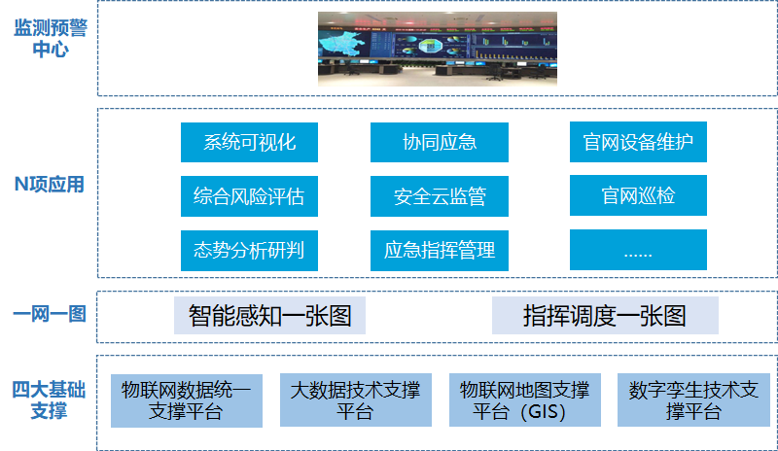5G+智慧排水监管系统能够实现城市积水点、泵房、入河口等信息的远程监测控制、城市排水污水泵站远程监测控制、水流量监测、水压水质监测等功能，系统集物联网、5G、AI等技术于一体，加速推进海绵城市的建设步伐，搭建“横向到边、纵向到底”的系统平台大框架，做好各业务软件和应用集成工作，推进系统互通，数据互通，促进数据协同、业务协同，提升数据处理和挖潜能力。
二、数字孪生可视化重新城市“脉络”
数字孪生，智能决策。建设风险展现一张图，基于数字孪生、GIS、BIM的空间数据，将城市基础设施数据、感知数据、风险监测数据等清晰直观地展示出来，为发生内涝事故前的调度和内涝事故后的指挥提供决策支持。
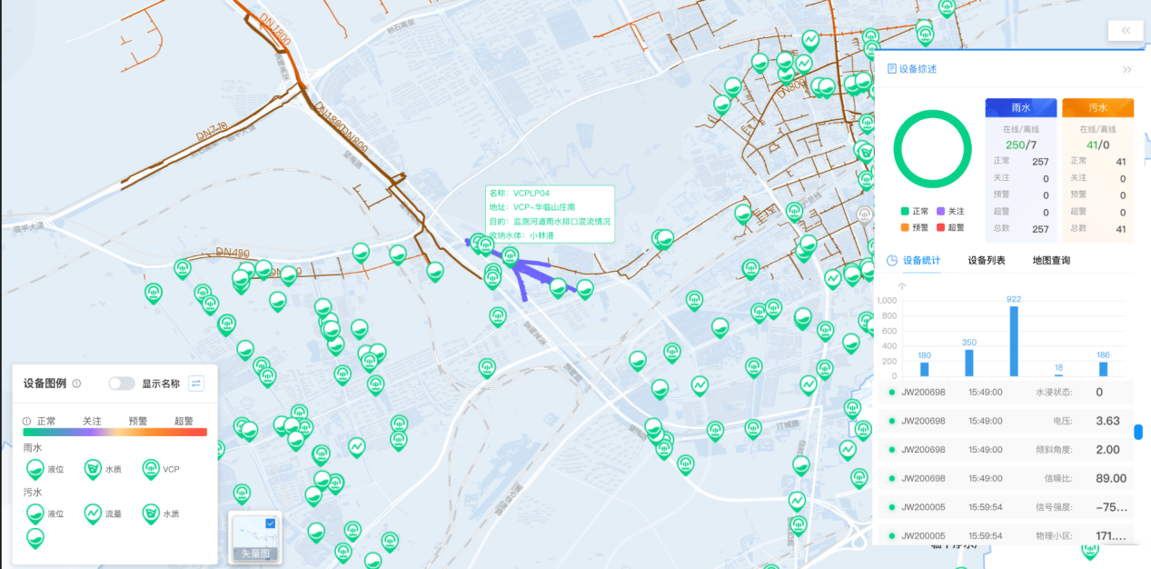技术融合、高效协同。构建智能化的城市排水监测预警平台，充分运用5G、大数据、物联网、AI等先进技术，做到全局统筹规划、高效协同调度，及时发现风险、管控风险、化解风险，有效提升城市内涝安全风险防控能力，守护城市生命财产安全。

